## РАЗВИВАЮЩЕЕ ПАННО ДЛЯ РАЗВИТИЯ МЕЛКОЙ МОТОРИКИ РУК «ЛОШАДКА»

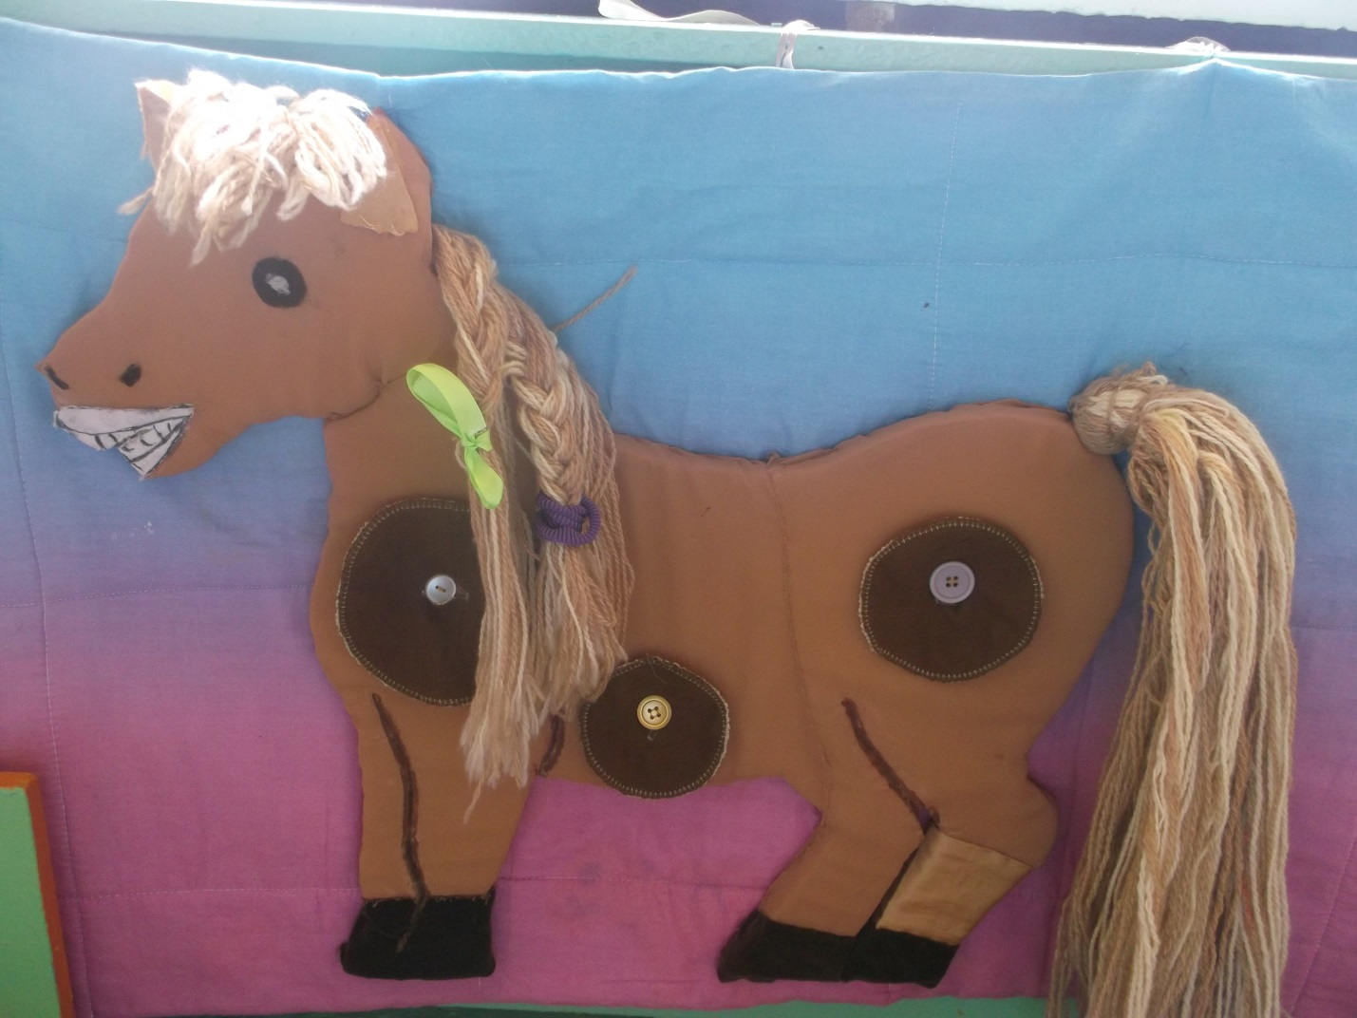

**МАТЕРИАЛЫ:**

Поролон ,плотная ткань или старое одеяло ,нитки для вязания, пуговицы.

**Описание работы**

Берем одеяло детское 1м на 50 см , нашиваем на него ткань любую по цвету

Делаем из поролона форму лошади ,обшиваем тканью, пришиваем пуговицы , из ниток делаем гриву и хвост .Шьем круг из плотной ткани разного размера

С одной стороны коричневого цвета, с обратной желтого, делаем петли, наша лошадка готова.